Алгебра
11 класс
Учебник «Алгебра и начала математического анализа. 11 класс» под редакцией А.Г. Мордковича, 2015 год
Уровень обучения: профильный
Тема урока: «Степенные функции, их свойства и графики»
Общее количество часов, отведенное на изучение темы: 3
Место урока в системе уроков по теме: 3
Цель урока: систематизация, обобщение и проверка знаний, умений и навыков учащихся по теме: «Степенные функции, их свойства и графики».
Задачи урока:
Образовательные: углубить знания по теме урока; формировать у учащихся умения применять производную для исследования степенных функций; совершенствовать навыки построения графиков степенных функций.
Развивающие: развивать умение применять полученные знания в новых условиях; умение рассуждать, анализировать, обобщать, делать выводы; вовлечь учащихся в активную практическую деятельность.
Воспитательные: способствовать мобилизации усилий на безошибочное выполнение заданий и экономное расходование времени, воспитывать навыки контроля и самоконтроля и взаимоконтроля.
Планируемые результаты:
Учащиеся должны знать:
- Свойства степенной функции в зависимости от показателя.
- Теорему о производной степенной функции.
Учащиеся должны уметь:
- Называть свойства степенной функции в зависимости от показателя.
- Строить графики степенных функций с любым рациональным показателем и выполнять их преобразования.
- Применять производную степенной функции для исследования на монотонность и экстремумы, нахождения наибольших и наименьших значений функций.
- Четко, ясно излагать свои мысли, анализировать, обобщать, делать выводы.
Техническое обеспечение урока: компьютер, проектор, экран.
Дидактическое обеспечение урока: презентация по теме урока, карточки для проверки теоретического материала, сборники для самостоятельных работ, бланки для выставления оценок по ходу урока.
Интернет – ресурсы:
- https://yadi.sk/d/peGRiVMZdVbgp – сборник самостоятельных работ.

Содержание урока:

- Организационный момент: сообщить тему и цель урока (слайд 1), проверить готовность учащихся к работе на уроке, раздать бланки для выставления оценок и объяснить, как ими пользоваться в процессе урока.
- Взаимопроверка домашнего задания: (несколько учащихся заранее записывают решения на доске). После проверки домашнего задания учащиеся выставляют полученные оценки в бланки.

№ 9.15 (б)

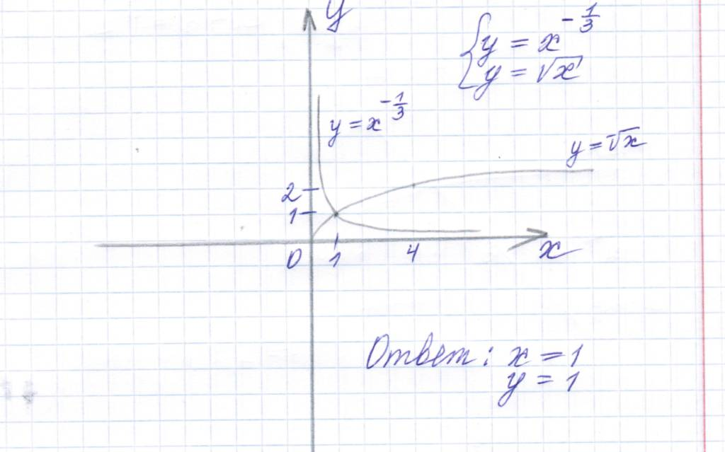

№ 9.33 (б, в)

№ 9.33(б, в)
б) (g(x))´= (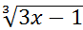)´ = ˑ 3 ˑ(3x – 1)^{-2/3} = (3x – 1)^{-2/3}
(g(´ = (3ˑ - 1)^{-2/3} = 1
в) (g(x))´= (x⁻¹ + x⁻²)´ = -x⁻² + (-2)ˑ x⁻³ = -( + )
(g(´ = - (1+2) = -3

- Актуализация знаний учащихся с помощью презентации (слайды 2, 3, 4, 5):
Учащимся предлагается ответить на контрольные вопросы:
- $y=x^{\frac{m}{n}}$Определение степенной функции у = х^{r}.

- Свойства функции для:
$а)\overset{}{}\frac{m}{n}1;$$б)\overset{}{}0$$в)\overset{}{}\frac{m}{n}$

3. Производная степенной функции.
4. Задание: по графикам функций составьте системы уравнений:
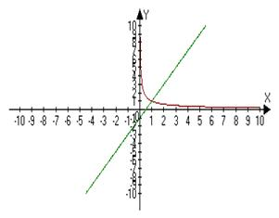
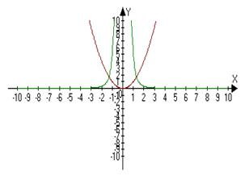

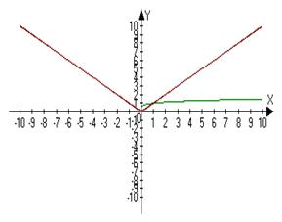

Один из возможных вариантов ответа на задание № 4:

1) 2) 3)

- Самостоятельная работа по проверке теоретических знаний по теме урока с последующей самопроверкой с помощью презентации (слайды 6, 7, 8) и самооценкой. Оценки за самостоятельную работу учащиеся выставляют в бланки.
Учащиеся 1 варианта работают по карточкам для проверки теории, учащиеся 2 варианта решают задания стандартного типа из учебника, затем наоборот.
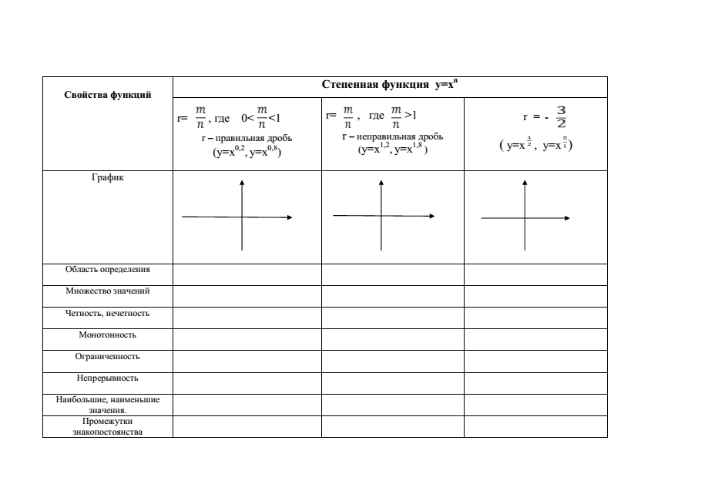
- Выполнение заданий стандартного типа:
№ 9.19(а)
$f(x)=(3x−2)^{\frac{1}{3}}$№ 9.27
- Закрепление темы урока (с помощью презентации: слайд 9):
Пример № 3: Составьте уравнение касательной к графику функции
в точке а = 1.
$f(a)=(3⋅1−2)^{\frac{1}{3}}=1^{\frac{1}{3}}=1\text{.}$Решение:
1. Найдём значение функции:
$f^{'}(x)=\frac{1}{3}⋅3⋅(3x−2)^{−\frac{2}{3}}=(3x−2)^{−\frac{2}{3}}$
2. Найдём производную функции:

$f^{'}(1)=1$
3. Найдем значение производной в точке а = 1:

4. Подставим значения f(a), f'(a) и а в уравнение касательной и получим:
$у=1+1⋅(х−1)\overset{}{}\text{или}\overset{}{}у=х$

- Самостоятельная работа: сборник самостоятельных работ «Алгебра и начала математического анализа. 11 класс», Л.А. Александрова, С-10, с.24, 25.
После выполнения самостоятельной работы учащиеся сдают тетради на проверку учителю. При выставлении оценок за урок необходимо учесть оценки в бланках, полученные учащимися по ходу урока за домашнее задание и самостоятельную работу по проверке теории.
Начало формы
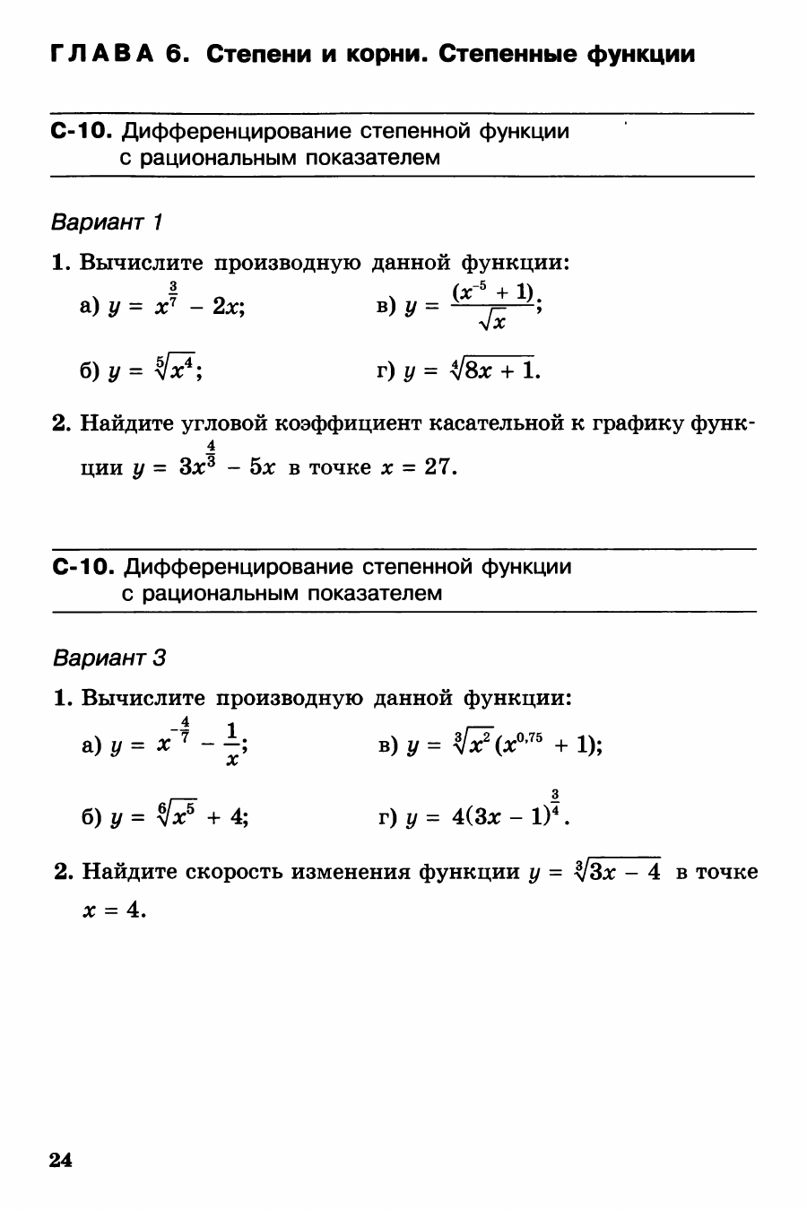

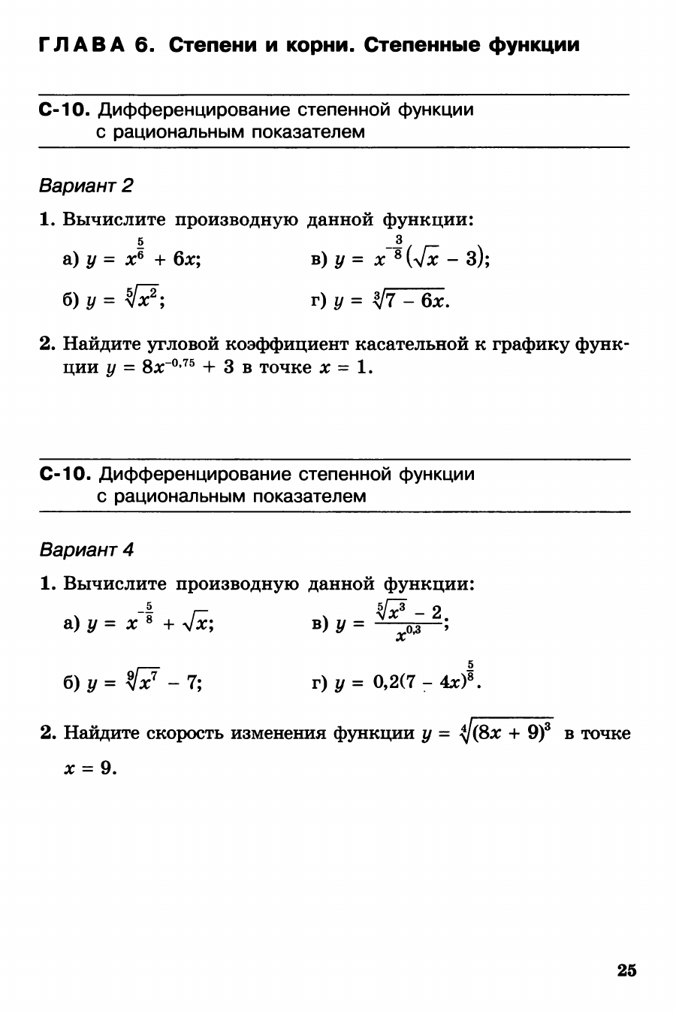

- Запись домашнего задания: § 9 (повторить свойства степенных функций), № 9.28, № 9.39(а, б)
- Подведение итогов урока и рефлексия:
- Скажите, чему вы научились, изучив тему: «Степенные функции, их свойства и графики»?
- Что особенно понравилось (не понравилось) на уроке? Почему?

